第6章 布局布线
4.1 引言
IC设计的最终交付形式是向芯片制造厂家提供GDS格式的版图文件。逻辑综合以后，设计级别转换到了“门”级，在这个级别，电路是由各种cell构成的。尽管每个cell的版图已经存在，但对于复杂的设计，如何排列和连接这些cell还是十分烦琐的工作，只有使用自动布线工具才能在合理的时间内完成版图设计。在流行的IC设计流程中，自动布局、布线工具主要有两种，一是Synopsys的Astro，另一种是Cadence的Soc Encounter。两种布线工具各有优缺点，Soc Encounter的使用方法相对简单些，本讲义主要介绍基于Encounter的设计流程。
Soc Encounter的功能很强，支持复杂的大规模Soc设计。本章仅以计数器为例介绍Encounter的基本使用方法。
4.2 数据准备
“自动”的版图设计必须要有“门级”电路网表和规定格式的后端标准单元库。使用Encounter进行版图设计至少需要以下几种文件：
（1）物理库文件
物理库就是后端标准单元库。Encounter需要LEF（Libraries Exchange Format）格式的文件，以下简称LEF文件。LEF文件包含标准单元的版图尺寸、使用的金属层、引脚（PIN）的位置等设计信息以及各层之间的电容、电阻等工艺信息。只进行电路模块设计时，可只准备核单元的LEF文件，完整芯片设计还需要I/O单元的LEF文件。LEF文件通常由芯片生产厂家提供。
（2）电路网表文件
Encounter需要verilog格式的设计网表，该网表可由Design Compiler或其它逻辑综合工具生成，其中所有单元必须在LEF文件中存在。完整的芯片设计需要一个“顶层”文件，该文件也要使用verilog语言编写，必须包含I/O PAD单元及I/O单元与核单元的连接关系。
- 时序库文件
Encounter采用“时序驱动”的布线算法，为判断设计是否满足时序要求，必须有描述标准单元的时序关系的文件。Encounter可以读取TLF（.tlf）格式或Synopsys工艺库格式（.lib）的文件。时序文件要由芯片生产厂家提供。
（4）标准（时序）约束文件
为判断布线结果是否满足要求，用户对电路的时序约束也要以规定格式提供给Encounter。Encounter接受Design Compiler或Prime Time生成的标准时序约束文件，即使用write_script或write_sdc命令生成的文件。
（5）映射文件
为加快运行速度，Encounter使用一种简化的cell符号进行布线，这种符号只有cell的轮廓和对外的管脚（pin），没有内部细节。在Encounter中也不能看到真正的版图，但Encounter最后可以输出一个GDS文件，将该gds文件导入到ICFB环境下，可以看到完整的版图。为在ICFB环境下正确显示版图信息，需要在输出时使用一个映射文件，该文件一般在库中提供。
（6）I/O分布文件
如果是完整的芯片布线，必须提供一个有关I/O和电源/地线的PAD位置和方向的文件。如果是电路模块设计，一般也要指定PIN的位置和方向。I/O分布文件需要设计者编写。
有了上述文件，就可以进行基本的版图自动设计了，但在实现复杂的设计时，通常还要有其它的技术文件支持。
库文件存放在/iclibs/CSMCBCD05/se下，其中lef目录下的是LEF文件，TLF下存放的是时序文件。
以下以计数器问题为例，介绍具体操作方法。
4.3 导入设计
（1）启动Encounter
从socusr登录，进入en目录，打开一个命令输入窗口，输入encounter，回车后可看到图6-1。

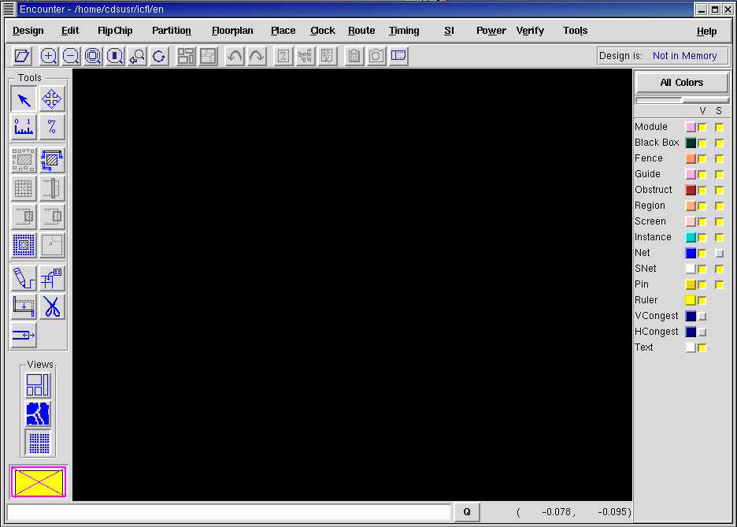
图6-1

（2）导入设计
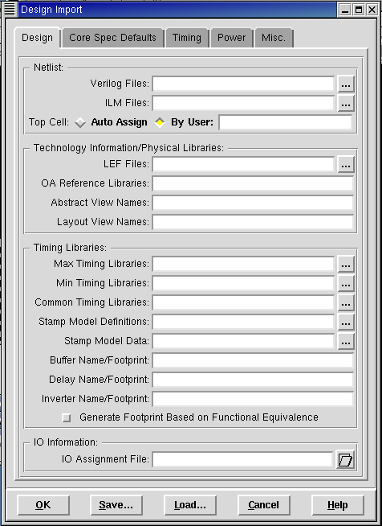
图6-2
在图6-1的主菜单上点Design→Import可以看到图6-2所示的窗口。
如果以前曾导入过设计，并将有关操作保存在一个文件中，可以点图6-2中的“Load”加载该文件。如果是首次导入文件，需要逐个添加需要的文件。
添加文件的基本方法是先点击文件类型对应的输入窗口右侧的“…”，点击将首先弹出图6-3所示窗口。
以下以添加LEF文件为例介绍后续操作方法。首先点击“LEF Files”右侧的“…”，出现图6-3后，点击其中的“书形”图标，该窗口将自动展开为图6-4。当前路径是/home/socusr/en， 由于知道LEF文件在 /iclibs/CSMCBCD05/se下，因此需要连续点击“..”，使当前目录改变到根目录，再逐级进入/iclibs/CSMCBCD05/se/lef，窗口中出现的文件如图6-5所示。
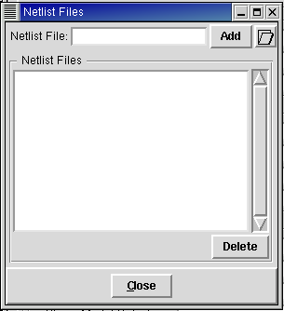
图6-3
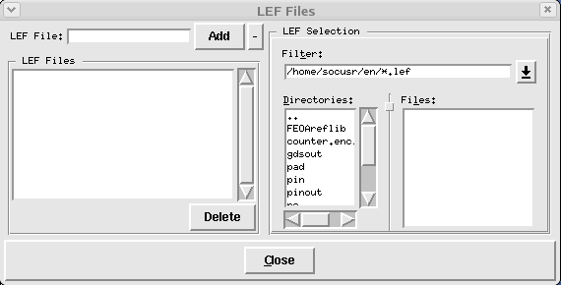
图6-4
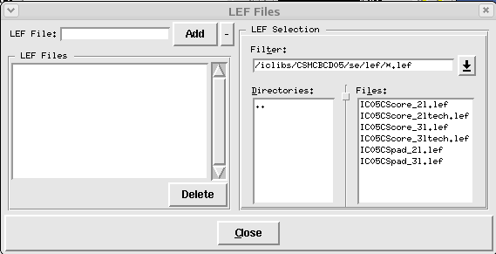
图6-5

假设决定使用3层金属布线，由于目前只想完成电路模块的版图，不需要加入PAD，所以只需要加入IC05CScore_3ltech.lef和IC05CScore_3l.lef两个文件。添加文件是有次序的，一定要先加入IC05CScore_3ltech.lef文件，再加入IC05CScore_3l.lef，因为前者包含了后者需要的工艺信息。
在加入时序库时需要根据额定电源电压来选择。由于芯片工作时，一般允许电源电压波动±10%，如果额定电源电压为5V，则最低工作电压为4.5，最高工作电压为5.5V，因此
典型时序（延迟）库应选择IC05CScore_50_typbcdv10.tlf，
最大时序（延迟）库应选择IC05CScore_45_maxbcdv10.tlf，
最小延迟库应选择IC05CScore_55_minbcdv10.tlf。
额定电源电压为3.3V和5V时，库的选择见表6-1。

表6-1 核单元时序库
额定电压  3.3V | Max时序库 | IC05CScore_30_maxbcdv10.tlf
额定电压  3.3V | Typ时序库 | IC05CScore_33_typbcdv10.tlf
额定电压  3.3V | Min时序库 | IC05CScore_36_minbcdv10.tlf
额定电压  5V | Max时序库 | IC05CScore_45_maxbcdv10.tlf
额定电压  5V | Typ时序库 | IC05CScore_50_typbcdv10.tlf
额定电压  5V | Min时序库 | IC05CScore_55_minbcdv10.tlf

为确定IO引脚的方向，需要编写一个IO分配文件（已存放在../pin下），该文件可用任何文本编辑器编写，内容如下：
# IO assignment file for counter
Pin: clk N
Pin: rst N
Pin: ld N
Pin: di[3] N
Pin: di[2] N
Pin: di[1] N
Pin: di[0] N
Pin: q[3] S
Pin: q[2] S
Pin: q[1] S
Pin: q[0] S
Pin: cy S

这里N（北）表示上方，S（南）表示下方。如果想将某个Pin分配在左侧，则写W，右侧写E。点图6-2中“IO Assignment File”旁的书形图标，找到该文件加入即可。
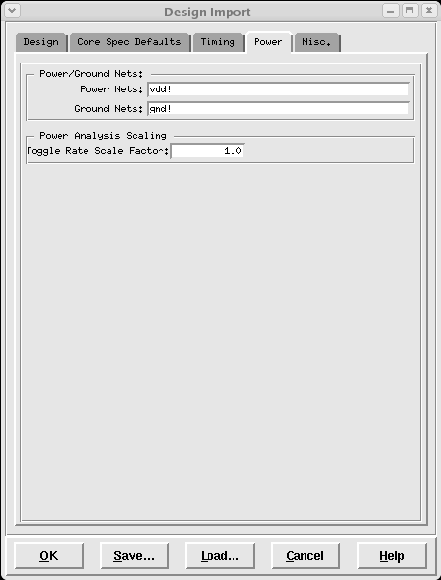
图6-6
接下来，点击Design Imort窗口的Power，填写电源和地线的名字为vdd！和gnd！（见图6-6）。
点击Design Imort窗口的Timing，然后点击Timing Constraint File对应的书形图标，到dc/sdc目录下寻找标准时序约束文件（见图6-7）。
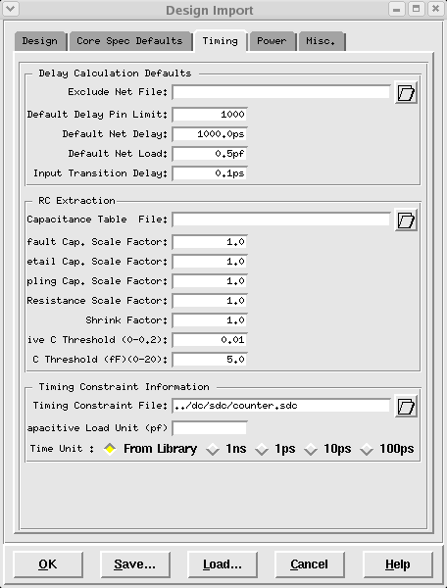
图6-7
为避免每次都重复操作，点图6-7中主菜单的design回到图6-2的状态，点下方的Save，将以上设置方法保存到一个文件中，下次直接调用该文件就可自动完成以上操作。
为使Encounter能够根据时序要求插入BUF或延迟单元，需要Buffer Name和Delay Name，见图6-8。
最后点Design Import窗口下方的“OK”，在Encounter窗口中将出现图6-9所示的版图边界。

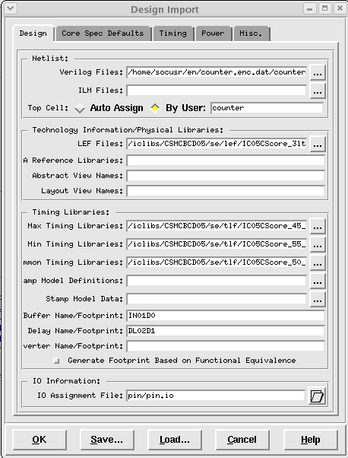
图6-8
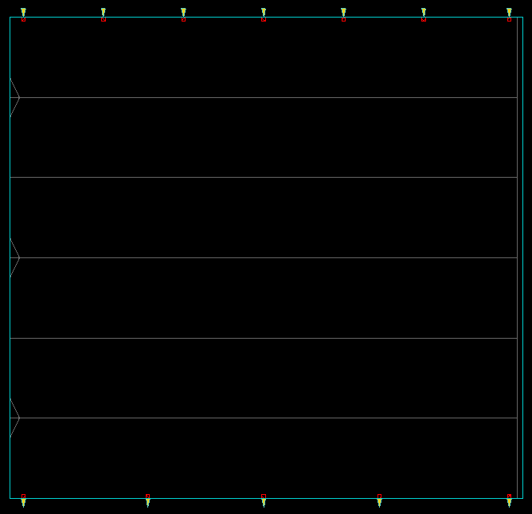
图6-9

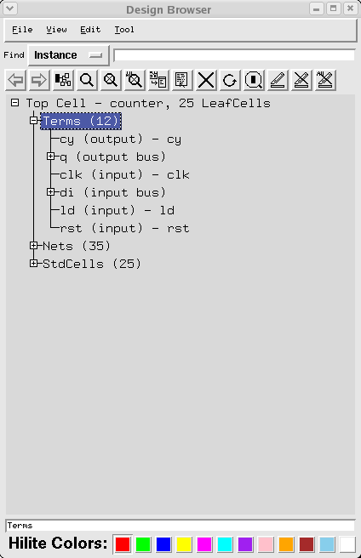
图6-10

点Encounter主菜单上的Tools，然后选Design Browser，可看到图6-10，说明设计已成功导入Encounter。

6.3 布局规划
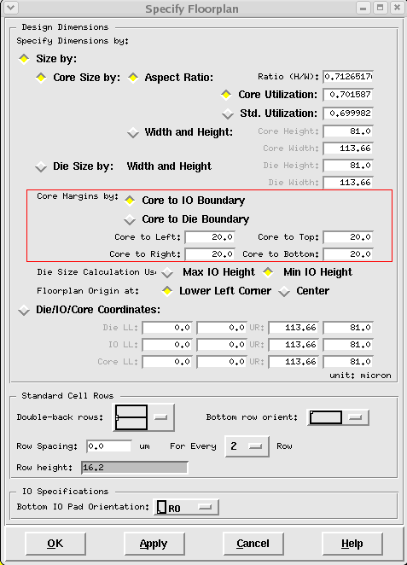
图6-11
版图规划定义版图的实际形状或纵横比（aspect ratio），全局或细节布线栅格，核单元和I/O单元的排列方法，角单元的位置等信息。
在主菜单下选择Floorplan→Specify floorplan可以看到图6-11所示的窗口。
在默认情况下，版图中“核区”的尺寸由“纵横比”和“核利用率”确定。“纵横比”为1的版图为正方型。默认的“核区利用率”是85%，意味着要保留一定的空间给以后需要插入的BUF，用来修正时钟树和优化时序。Core Margins是指“核区”到I/O PAD的间距，为在“核区”的外围布电源和地线环（rings），必须保留足够的间距。这里设为20μm，可以布下一个4μm的电源环和一个4μm的地线环。
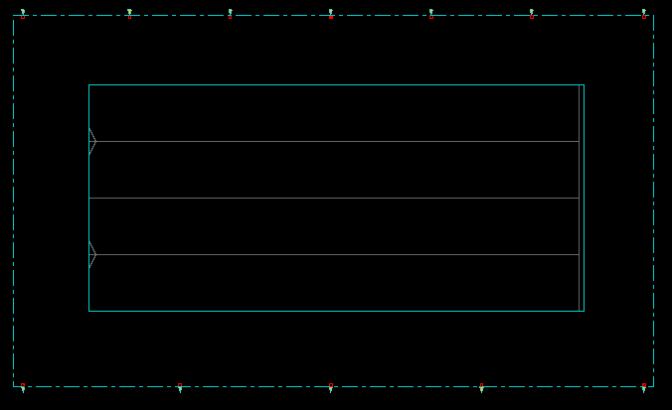
图6-12

点OK后，可看到图6-12，做到这里，需要保存一次设计，以便下次启动时，可直接恢复。选择Design→Save Design保存设计，以后可使用Design→Restore Design直接恢复。
6.4 特殊布线
（1）生成电源环
在这一步，需要生成环绕“核区”的电源线和地线的“环”，对于较大的版图，还要在中间生成电源条（Stripes）。
选择Floorplan→Power Planing→Add Rings，将出现图6-13所示的窗口。在弹出窗口的nets一栏中，需要填写网络名称，该名称必须与前面填写电源和地线名称一致，这里是vdd！和gnd！。电源环线条的宽度、间距、与“核区”的间距等也需要设置。点CENTER IN CHANNEL
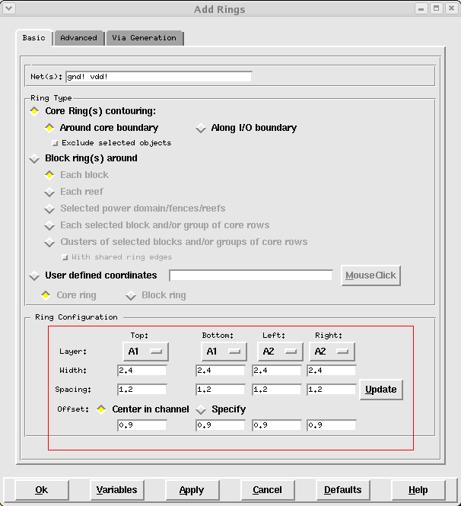
图6-13

点OK后，将出现电源环，如图6-14。
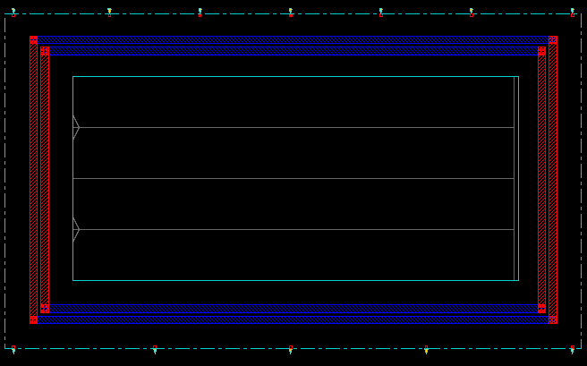
图6-14

（2）全局网络连接
全局网络连接是连接端子和网络到适当的电源和地。需要连接到电源和地的网络有些在verilog网表中，有些在LEF文件中。操作方法为，点击
Floorplan→Global Net Connections
出现图6-15。
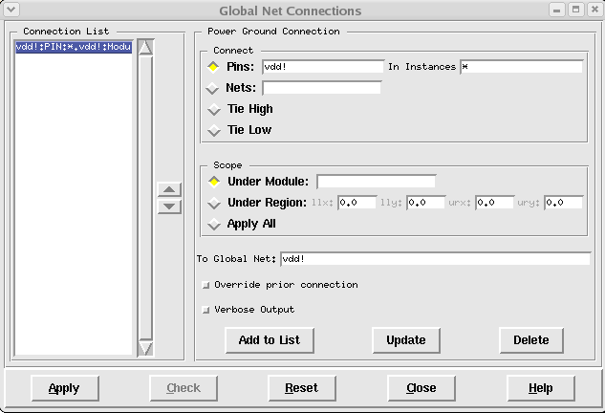
图6-15

首先在“To Global Net”中填写电源网络vdd！，依次点“Pin”，“Nets”和“Tie High”，再点“Add to List”，将所有需要连接到vdd！的端子和网络添加进来。然后在“To Global Net”中填写地线网络gnd！，依次点“Pin”，“Nets”和“Tie Low”，再点“Add to List”，将所有需要连接到gnd！的端子和网络添加进来。完成以上操作后，点“Apply”退出。
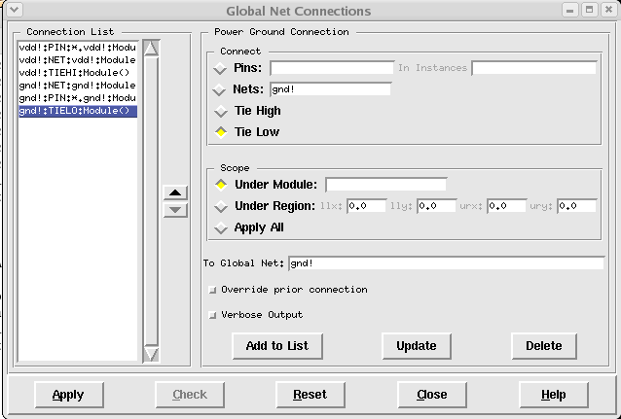
图6-16

点“Route→SRoute”将出现图6-17，去掉其中的Block Pin 和Pad Pins两个选项，点OK后Encounter将生成电源网格（见图6-18）。

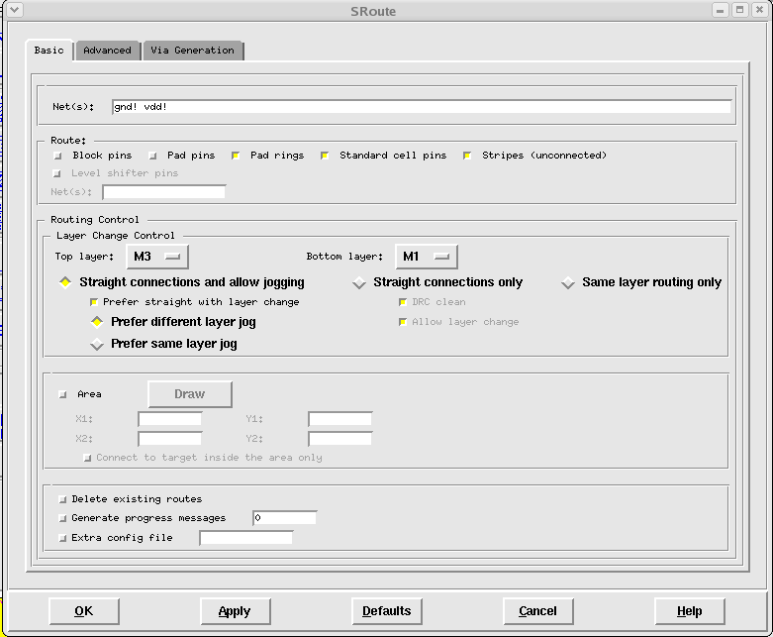
图6-17

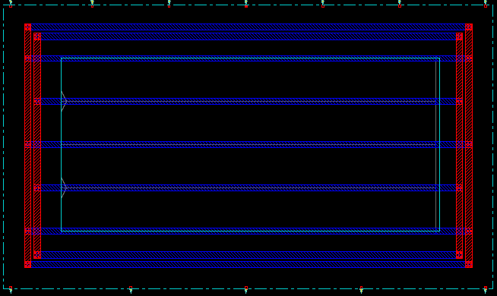
图6-18

（3）放置“退耦”电容
生成电源网格后，需要放“退耦”电容，方法为，点
Place→Filter→Add End Cap
然后在弹出窗口（图6-19）中选择滤波cell。完成操作后可看到连接在电源和地线之间的滤波电容（见图6-20）。

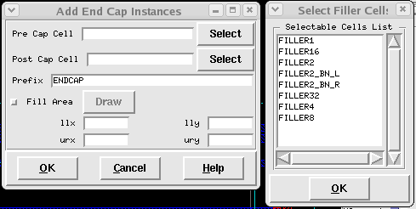
图6-19

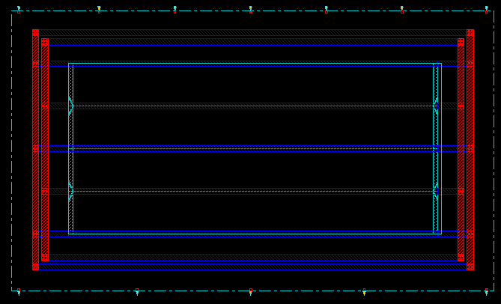
图6-10

6.5 加载单元（cell）
点Place→Place…向版图框架中放置核cell，如果已有sdc文件，应选中弹出窗口（图6-21）中的“Timing Driven”，可根据时序要求摆放，效果较好。
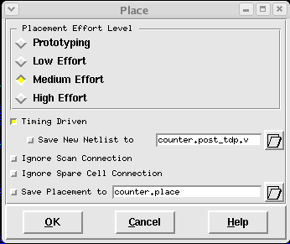
图6-21

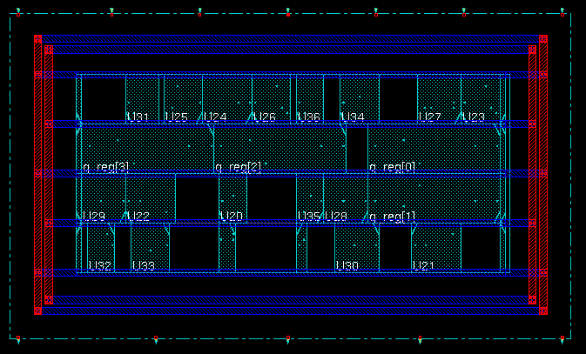
图6-22

加载后的结果见图6-22。

6.6 生成时钟树
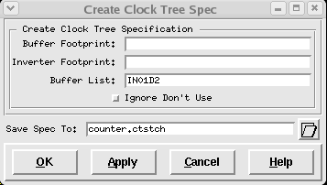
图6-23
生成时钟树是一个重要环节，分为多个步骤。如果使用默认时钟模式，首先需要生成一个Spec文件。

- 生成时钟Spec文件
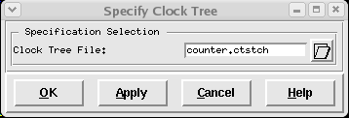
图6-24
操作方法为点Clock→Create Clock Tree Spec，将弹出图6-23所示窗口，需要将库中生成时钟树使用的cell加进来。
点“OK”后将生成一个文件，其中某些内容来自sdc文件，另一些是系统默认值。
（2）指定使用的时钟Spec文件
操作为Clock→Specify Clock Tree，然后找到需要使用的Spec文件，例如上一步骤生成的。
（3）综合时钟树
操作为，Clock→Synthesize Clock Tree，出现图6-25后，点“OK”，该操作生成时钟树。
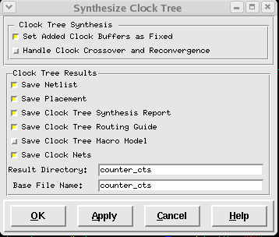
图6-25
（4）显示时钟树
选Clock→Display可显示时钟树，见图6-26。

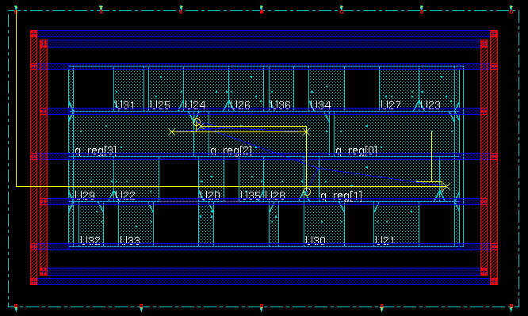
图6-26

（5）报告时钟树
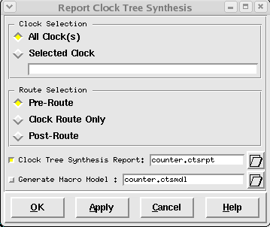
图6-27
时钟树的详细情况需要在报告中反映。

6.7 布线
详细布线使用Route→NanoRoute，出现图6-28后点OK。图6-29是布线结果。

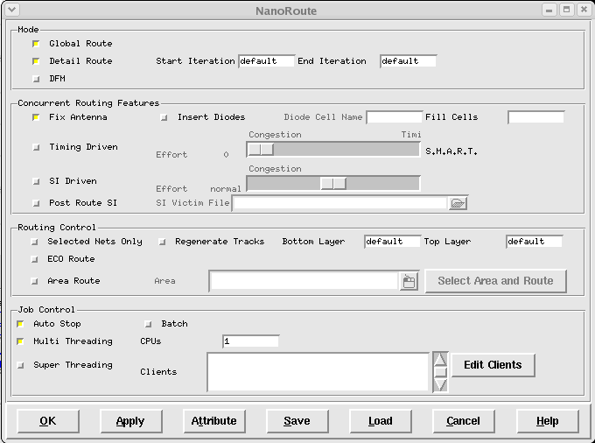
图6-28

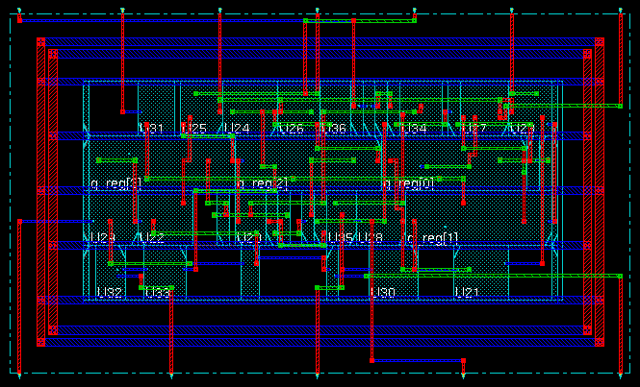
图6-29

到此完成了初步布线结果，但这并不是最终的版图，以后需要对布线后的设计进行时序分析，如果存在时序问题，还要重新布局和布线。

